«Анна Снегина»… Путешествие в мир искусства
по Пушкинской карте

5 октября страна отмечала 130-летие со дня рождения великого русского поэта Сергея Есенина. В рамках реализации проектов "Пушкинская карта" и "Театр детям" обучающиеся 8 и 9 классов Филиала МБОУ СОШ с. Посёлки – ООШ с. Никольское 6 октября побывали на спектакле Московского "Театра на песке" "Анна Снегина" по известной одноименной поэме поэта.
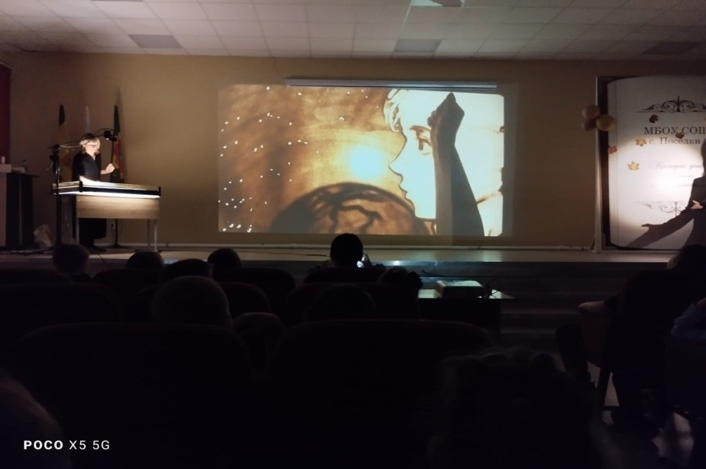
Отрывки из произведения мастерски, как это свойственно лишь ему одному, читал актер Алексей Ермаков, создатель театра. А за "пультом" снова была уже полюбившаяся всем волшебница, повелительница песка, актриса зеленоградского театра "Ведогонь" Екатерина Шеффер.
Зрители увидели главную героиню Анну в двух временных измерениях: в прошлом, где девушка становится светлым воспоминанием героя, и в настоящем, во время эмиграции.
Блестящая игра актёров, интересная постановка не оставили равнодушными ни одного зрителя. Все без исключения получили положительные эмоции и высказали свои пожелания продолжить знакомство с волшебным миром искусства.
